上海中航航空食品有限公司

制冰机采购项目采购需求

根据中翼航空投资有限公司标准采购管理规程和上海机场中航佳美航空食品有限公司采购管理规定，该项目已具备采购条件。采购申请具体如下：

一、项目概况

(一）项目背景：上海航食浦东厂区航机服务部制冰机不能满足现场的使用需求，需新增一台制冰机。

（二）项目名称：上海中航航空食品有限公司制冰机采购项目

（三）合同期限：自合同签订之日起60个自然日内完成项目验收，项目验收完工后质保期12个月以上。

（四）交付期限：合同签订后30个自然日内。

（五）付款方式：合同签订后30日内支付30%预付款，设备到货安装调试运行一个月且验收合格并收到全额增值税专用发票后一个月内支付合同总价的65%，待质保期满且无任何质量问题30日内支付剩余的5%。

（六）项目地点：上海市浦东新区领航路100号。

二、采购计划批复情况

本项目已取得的中翼航空投资有限公司对上海航食《关于2025年采购投资计划的请示》的批复。

三、采购需求

上海中航航空食品有限公司制冰机采购项目采购内容及需求如下：

（一）设备名称：制冰机

（二）设备数量：1台

（三）设备参数要求：

|  |  |  |  |
| --- | --- | --- | --- |
| 序号 | 参数名称 | 参考数值 | 备注 |
| 1 | 日产量 | ≥900KG |  |
| 2 | 储冰量 | ≥460KG |  |
| 3 | 冰块 | 23*23*23mm 小方冰9-10g |  |
| 4 | 电压功率 | 380V/50Hz 4.5KW |  |
| 5 | 制冷剂 | R404A |  |
| 6 | 冷凝方式 | 风冷 |  |

（四）性能要求：

1.配置标准冰盘

2.配置控制面板，自动落冰，缺水报警自动检测提高机器的稳定性和维护的便利性。-键清洗，自动清洗，节约人工和时间。

3.食品级储冰，采用PE整体滚塑工艺，聚氨脂整体发泡，保温性能高。内胆，水槽，分水管均达到食品级国际标准，安全卫生。

4.风冷冷凝方式，大风机散热，节约用水，节约环保。

（五）占地空间尺寸：长2400*宽1200*高2300mm

（六）占地空间图片参考：

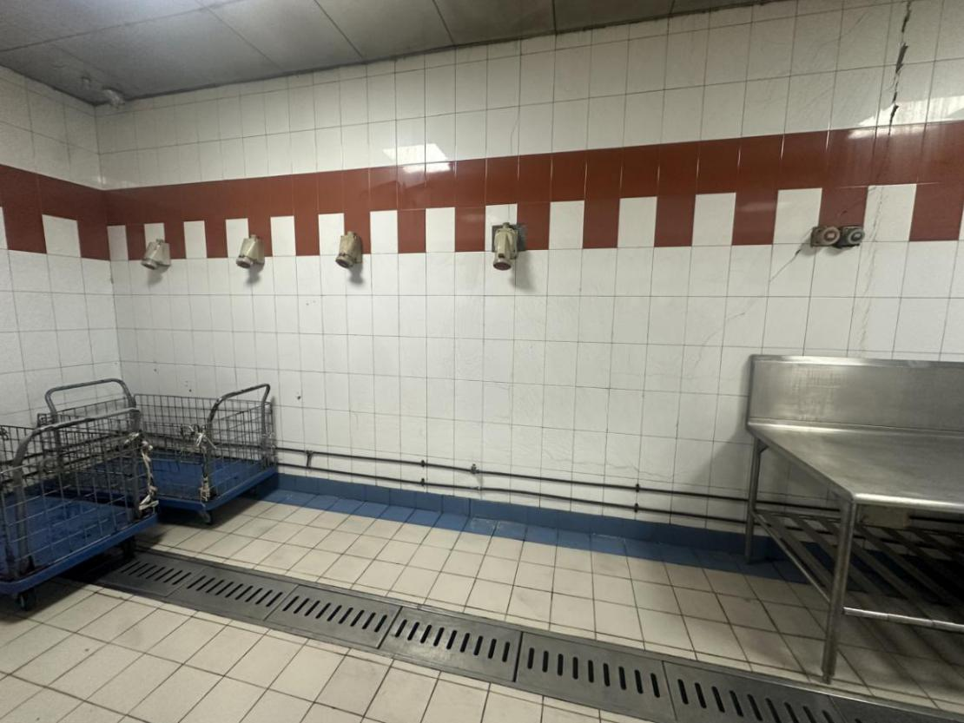

1. 服务要求

（一）设备安装后需提供的资料：

1.设备、材料产品合格证、说明书及技术资料。

2.使用操作及维护维修手册。

3.备品备件、工具清单。

4.系统故障处理恢复方案及应急救援手册。

5.设备、材料清单（包括型号、规格及数量）。

（二）技术服务及人员培训要求：

1.供货商派遣技术熟练，身体健康，有3年以上工作经验的技术人员为采购方提供技术服务及人员培训。

2.对采购方的维修人员和操作人员进行现场培训。

3.技术服务包含但不限于如下内容：安装、调试、试运行、培训，以及其他供货商必须提供的其他技术服务。

4.供货商指派一名技术服务人员作为现场总代表，负责合同范围内的设备的总技术指导。

5.供货商的技术服务必须正确无误。由于供货商技术人员不正确的技术指导，而造成设备和材料的损失。供货商必须负责免费修理、更换和补充。

6.现场的培训

培训计划包括课堂教学和现场操作两部分。通过培训，应使采购方现场操作人员达到如下的目的：

- 了解设备的功能和操作使用管理方法。

- 了解安全操作规程和使用时必须注意的事项。

- 掌握常见故障发生的原因、如何排除故障等内容。

- 学会设备的日常保养知识。

- 了解设备的保护装置。

1. 进场验收：

1.供货商提供合格证和质量证明文件。

2.设备到达项目现场后，供货商与采购方一起根据运单和装箱单对设备的包装、外观及件数进行清点检验。如发现有任何不符之处经双方代表确认属供货商责任，由供货商处理解决。当设备运到项目现场后，双方应尽快开箱检验，检验设备的数量、规格和质量。

3.现场检验时，须由采购方和供货商双方组成的验收小组一起检验。如发现设备由于供货商原因（包括运输）有任何损坏、缺陷、短少或不符合合同中规定的质量标准和规范时，应做好记录，并由双方代表签字，各执一份，作为采购方向供货商提出修理和/或更换和/或索赔的依据。

4.遵守采购方公司安全管理要求：施工区域做好防护措施，安装调试好要求后交付验收。

5.设备到场需提供设备出厂合格证、使用说明等。进场安装如涉及电工、登高、焊接人员需持有有效期内操作证，并提供复印件。

（四）安装、调试

1.供货商在设备到货前应书面提出货物堆放和安装场地的要求。

2.供货商提出安装计划有采购方认可。

3.在设备装卸和安装施工期间，供货商须负责解决所需的起重、搬运的设备、器具、工具（包括专用工具）以及相应的保障措施。供货商应在收到采购方的书面通知后3日内到达现场，确认已预留的大型设备吊装孔尺寸。

4.安装人工、材料、工具、货物装卸费、运杂费、保险费、现场施工、现场原设备的拆除和中选设备的安装调试验收等应全部含在总报价中，后续不得另行增加由吊装直至设备就位等发生的货物二次搬运费用。

5.供货商负责设备的安装工作，管线连接、电气接线、所需的开槽、挖洞等土木工作和表面的恢复工作。

6.供货商应在安装后对设备进行调试、现场测试，以检验其设计制作、操作性能和功能等方面的情况，供货商应提供所有调试和试运行所需的工具、材料、仪器及劳务。配合安装、调试，试运行所需的工具、材料、仪器及劳务均由供货商负责准备。

7.设备安装所需要的临时设施及所需的设备的产品保护、工作设施、工作照明、防护、安装脚手、围栏、警告标志和守护人员等由供货商负责。

8.采购方保留对供货商驻现场主管和工作人员人选的审查权，若采购方认为任何供货商工作人员不能胜任工作、行为不良、违反现场工作制度或野蛮操作、不听指示、存在安全隐患以及采购方认为应予调离的其它原因，采购方有权请求更换，供货商应立即更换人员，并不得借此要求赔偿和拖延工期。

9.验收分二个阶段：初步验收（设备数量准确，相关资料已提交，可正常运行）--试运一个月满足使用需求进入最终验收。

（五）售后服务

1.试运行和质保期间由于设备质量因素而造成的损坏，均由供货商负责免费维修和更换备件。

2.供货商应承诺在上海有售后服务机构，并能及时处理所有报修服务。在接到报修通知后4小时内赶到现场，并必须连续进行维修，直至故障排除完全恢复正常服务为止。供货商在修理或更换设备的电气和机械部件，必须采用原制造厂出品的零部件。

五、供应商资质

具有有效期内的营业执照及相应的经营范围：机电设备、建筑工程施工、电热食品加工设备生产或销售、厨房设备、餐饮设备等。